

**JAVIERA**

Barcelona

+34 698 557 002

javierablanch@gmail.com



BLANCH



Product Manager productos digitales

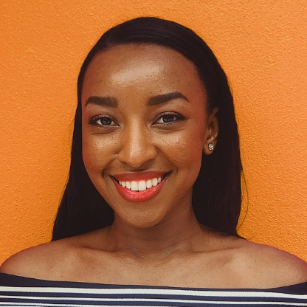

// SOBRE MI

A lo largo de mis 12 años de experiencia en el sector tecnológico en Latinoamerica, España y Estados Unidos, he desarrollado y mejorado productos y servicios digitales con modelos de negocio que van desde productos Saas, Medios digitales y Ecommerce donde he encontrado mi gran pasión.

// EXPERIENCIA LABORAL

// FORMACIÓN ACADÉMICA

**MASTER IN MANAGEMENT**

Universidad de Deusto

2017

**ALUMNI G11**

Y Combinator

2011

**MAESTRÍA EN ADMINISTRACIÓN**

Universidad de los Andes Bogotá

2003-2006

02/2016 – Presente **ECOMMERCE PRODUCT OWNER**

CongoBasin INC, Barcelona

Con más de 1 millón de empleados, CongoBasin es el mayor retailer del mundo. En sus oficinas de Barcelona me he desarrollado como product owner

02/2016 – Presente **ECOMMERCE PRODUCT OWNER**

CongoBasin INC, Barcelona

Con más de 1 millón de empleados, CongoBasin es el mayor retailer del mundo. En sus oficinas de Barcelona me he desarrollado como product owner

02/2016 – Presente **ECOMMERCE PRODUCT OWNER**

CongoBasin INC, Barcelona

Con más de 1 millón de empleados, CongoBasin es el mayor retailer del mundo. En sus oficinas de Barcelona me he desarrollado como product owner

// PRINCIPALES HARD SKILLS

TABLEAU

MIXPANEL

GOOGLE ANALYTICS 360

GOOGLE DATA STUDIO

NOTION, TRELLO, GIRA …

ZENDESK, INTERCOM, SALESFORCE …

// CERTIFICADOS

* PMPs - Project Management Institute
* CAPMs - Project Management Institute
* Campañas de búsqueda - Google Ads
* Campañas de Shopping - Google Ads
* Curso avanzado de Google Analytics - GA Acacemy

// IDIOMAS

Inglés - Nativo o bilingüe

Español - Nativo o bilingüe

Francés - Nivel Intermedio (B2)